Школьный спортивный клуб «Вектор». Турнир по футболу.

14 апреля команда юношей 7-11 классов школьного спортивного клуба «Вектор» приняла участие в турнире по футболу, среди сборных команд образовательных учреждений г.о. Лобня, посвященному Дню Победы в Великой Отечественной Войне. В первой игре наши ребята встретились с 5 школой, и победили! Во второй игре команда встретилась с 3 школой. Соперники по силам были равные , игра закончилась со счетом 0:0. Но при пробивании пенальти наши ребята совершили ошибку, и таким образом проиграли. Очень обидно, ведь мы знаем, что наши ребята лучшие! Надеемся, что команда учтет все свои ошибки и в следующих матчах добьется высоких результатов!

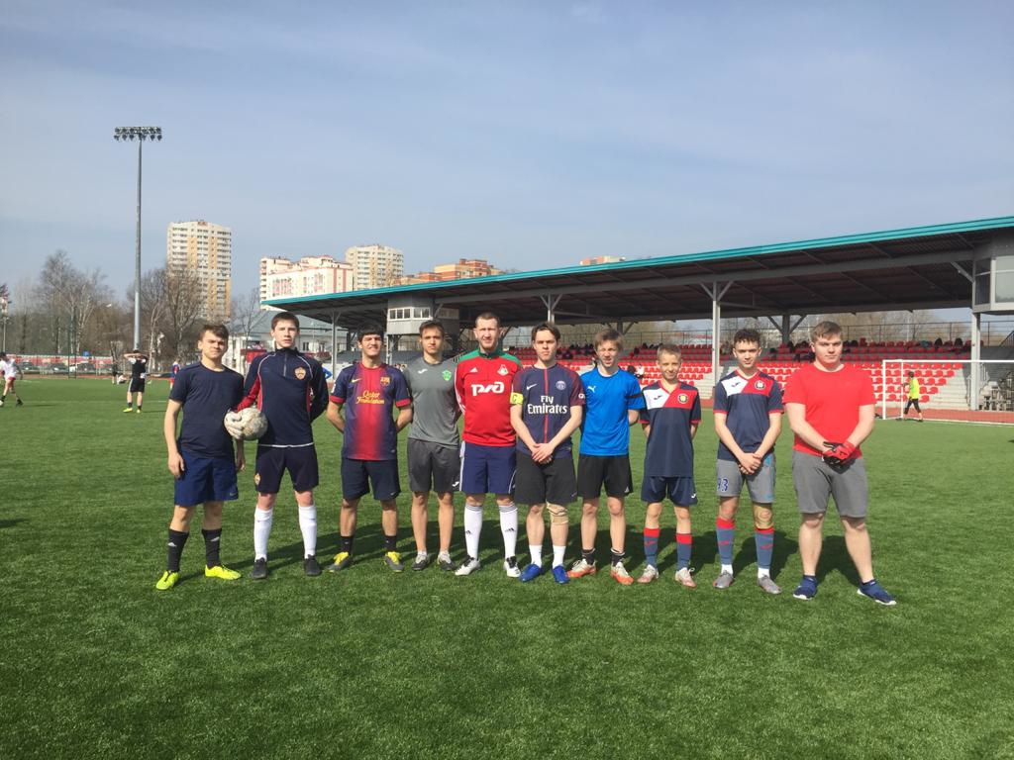

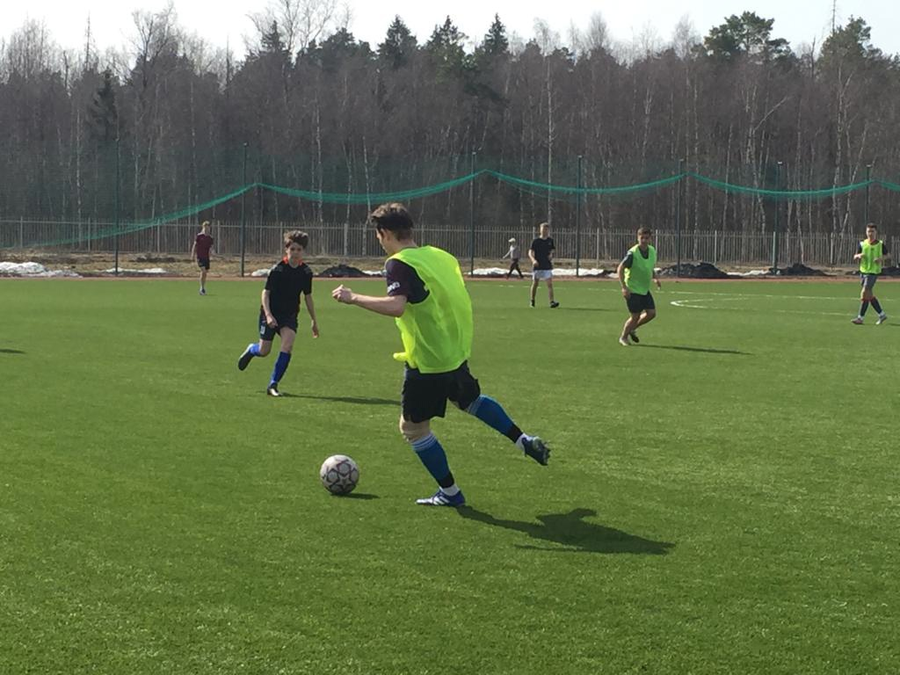

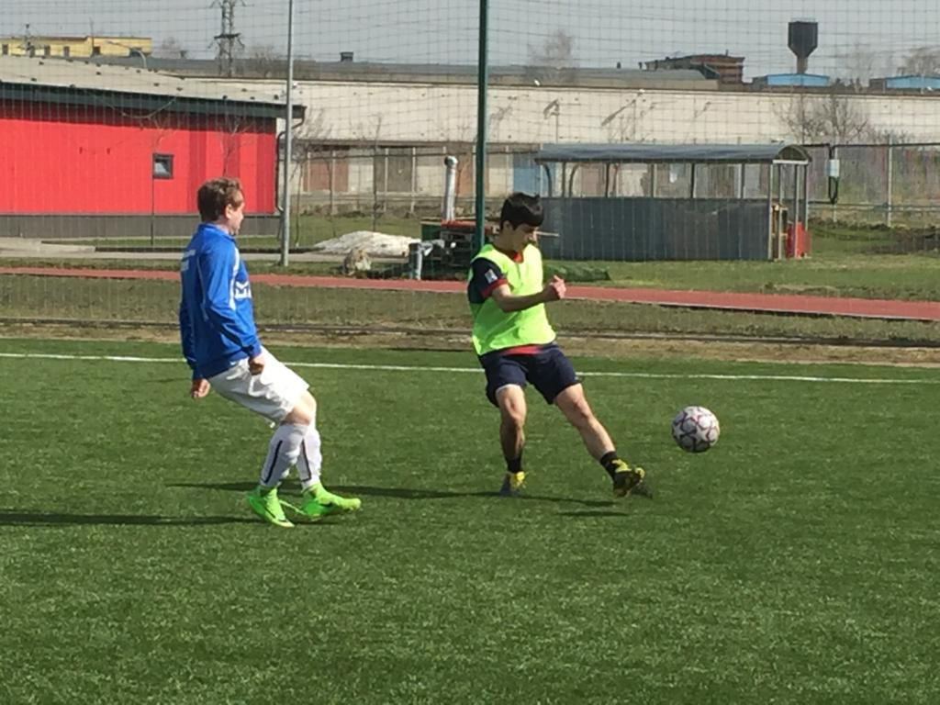

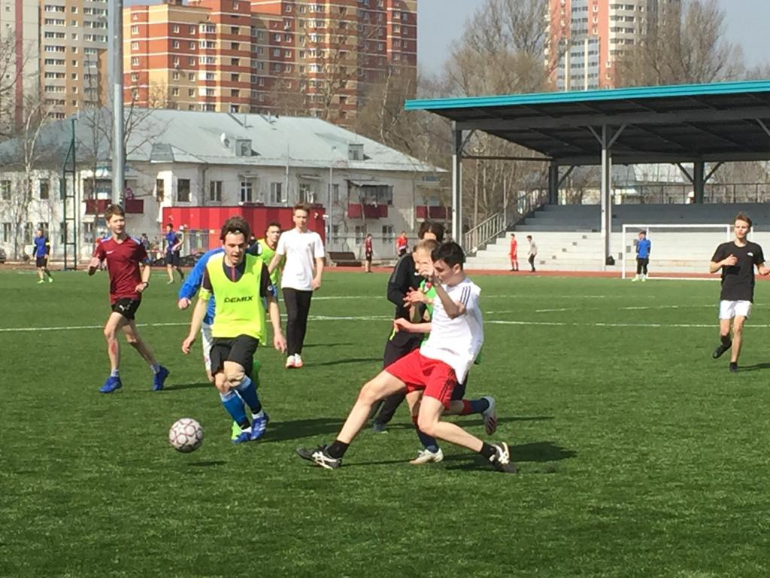

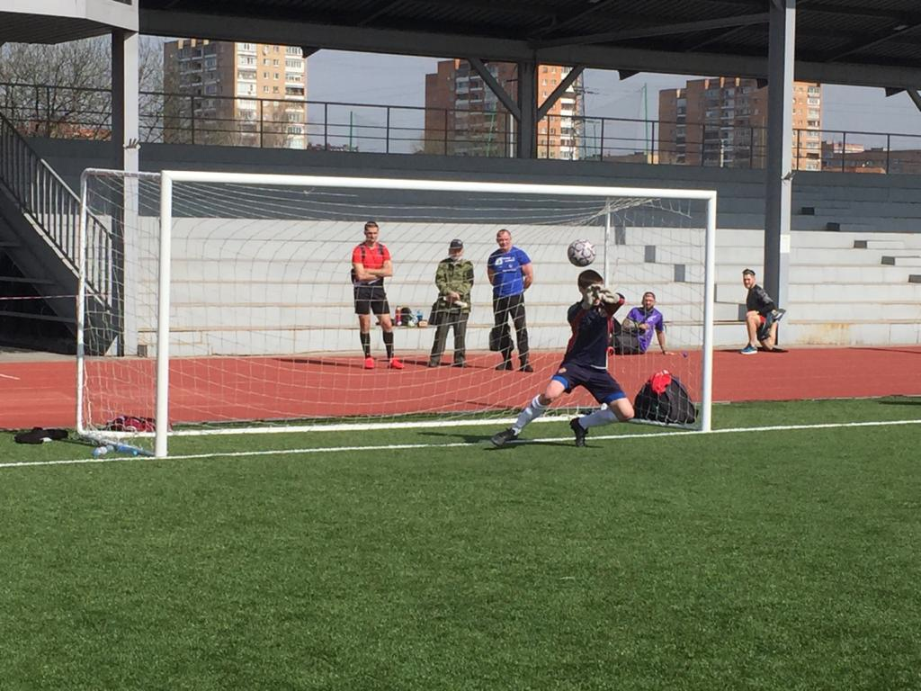

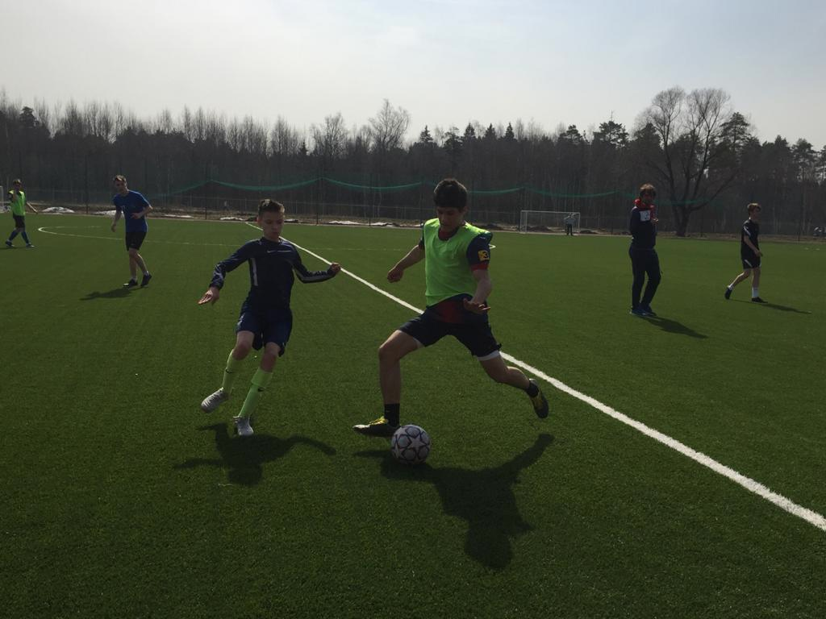

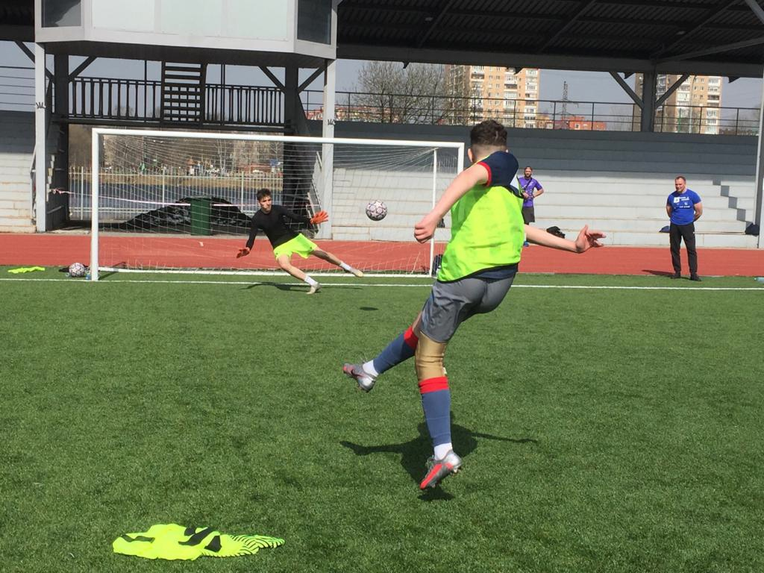

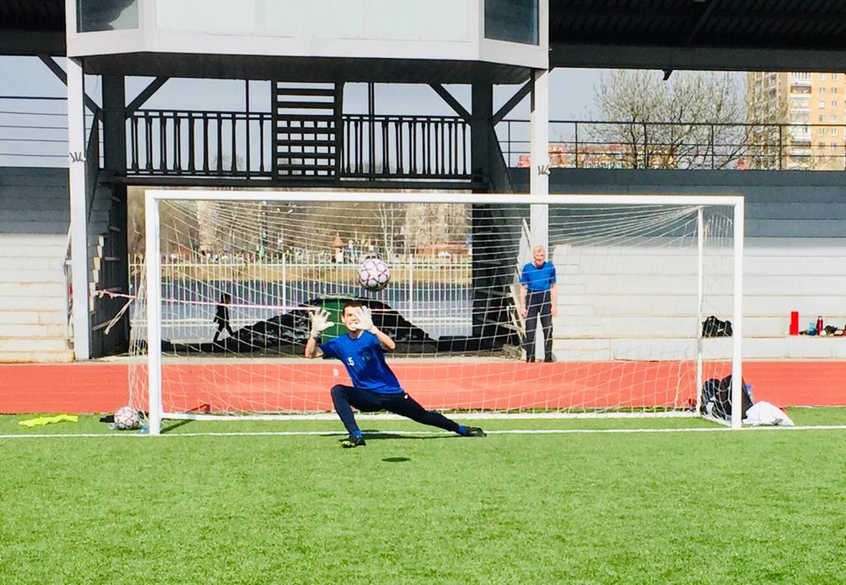

Апрель 2021